## 《快乐吃豆子游戏配置使用说明》

#### 1．使用Visual Studio 2015打开项目并运行

（1）将“光盘\Code\03\Project”文件夹中的pacman文件夹拷贝到本地硬盘上，并去掉文件夹的只读属性。

（2）双击打开pacman文件夹，选中pacman.sln文件，双击打开，单击工具栏中的“本地Windows调试”按钮，运行程序即可。快乐吃豆子游戏项目主窗体效果如图1所示。

说明：如果找不到“Pacman.sln”文件，可参考“光盘\Code\显示文件扩展名.docx”使系统显示扩展名。

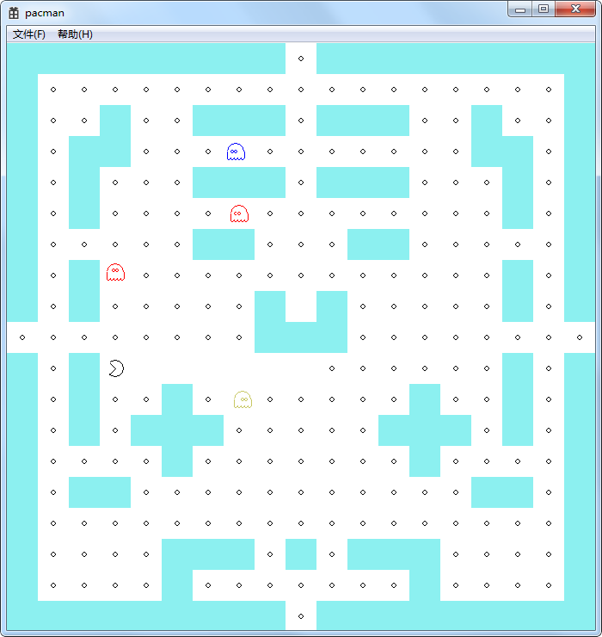

图1 快乐吃豆子游戏主窗体

（3）在主窗体中使用方向键控制“大嘴”的移动方向，即可吃掉豆子，当全部吃完时，进入下一关；如查被“敌军”碰到，则游结束。游戏一共有三关。最后一关通关后，弹出对话框提示游戏通关，之后结束游戏。

#### 2．项目可执行文件位置

项目可执行文件位置：

光盘\Code\03\Project\pacman\Debug\pacman.exe